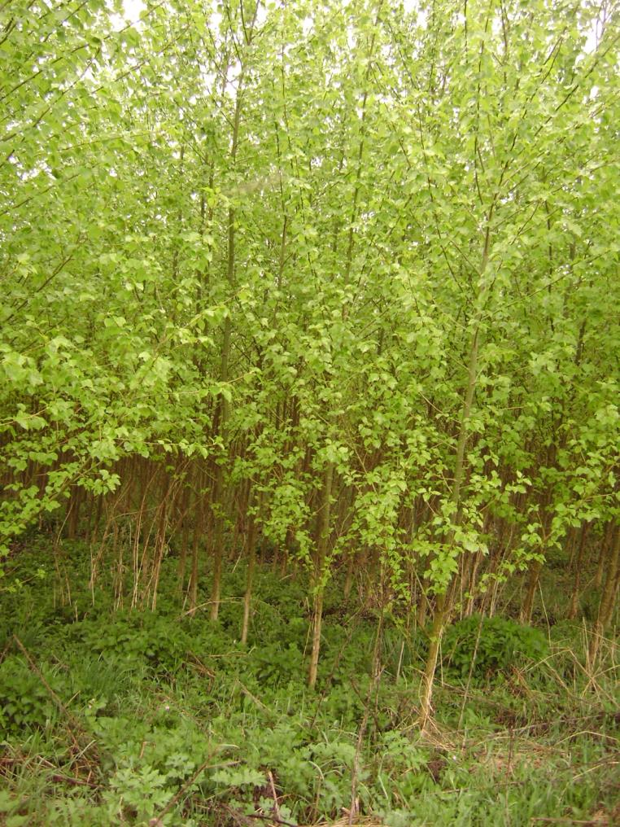

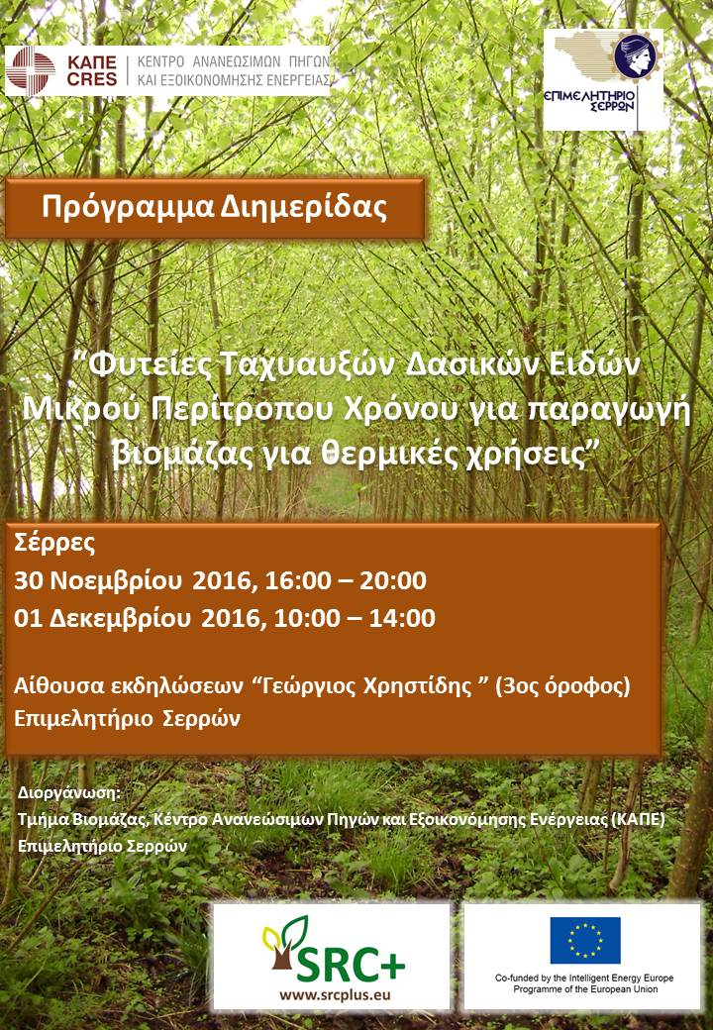
Γραμματεία

Γιούλη Τρικάτσουλα
Τηλ. 210 6603391, email: jtrik@cres.gr

ΠΡΟΓΡΑΜΜΑ ΔΙΗΕΡΙΔΑΣ
“Φυτείες Ταχυαυξών Δασικών Ειδών Μικρού Περίτροπου Χρόνου Σέρρες, 30 Νοεμβρίου 2016
για παραγωγή βιομάζας για θερμικές χρήσεις”

16:30 – 16:20 | Εγγραφές
16:20 – 16:40 | Έναρξη της εκδήλωσης - Χαιρετισμοί
16:40 – 17:00 | Εγκατάσταση και διαχείριση των Φυτειών Δασικών Ειδών Μικρού Περίτροπου Χρόνου  I. Ελευθεριάδης, Τμήμα Βιομάζας, ΚΑΠΕ
17:20 – 17:40 | Κριτήρια για αειφόρο παραγωγή  Δρ. Ελευθέριος Κόλλιας, Δασολόγος
17:40 – 18:00 | Ταχυαυξή Δασικά Είδη σε Φυτείες Μικρού Περίτροπου Χρόνου  Προσκεκλημένος ομιλητής
18:00 – 18:20 | Ερωτήσεις  Όλοι οι συμμετέχοντες

18:20 – 18:40 | Διάλλειμα
18:40 – 19:00 | Συγκομιδή και διαχείριση υλικού από Φυτείες Δασικών Ειδών Μικρού Περίτροπου Χρόνου  I. Ελευθεριάδης, Τμήμα Βιομάζας, ΚΑΠΕ
19:00 – 19:20 | Φυτείες για την παραγωγή βιοκαυσίμων και υλικών  Δρ. Ευθυμία Αλεξοπούλου, Τμήμα Βιομάζας, ΚΑΠΕ
19:20 – 19:40 | Απόδοση των Φυτειών Μικρού Περίτροπου Χρόνου  I. Ελευθεριάδης, Τμήμα Βιομάζας, ΚΑΠΕ
19:40- 20:00 | Ερωτήσεις – Συζήτηση  Όλοι οι συμμετέχοντες
20:00 | Κλείσιμο της εκδήλωσης

